**Lernbiografiekurve**



**Liebe Schülerin, lieber Schüler,**

bitte trage in das Koordinatensystem deine Lern-/Schulerlebnisse ein und beschrifte diese. Ergänze auch, wer dir geholfen hat.

Die X-Achse steht für die jeweiligen Klassenstufen und die Y-Achsen für positive (1 bis 10) sowie negative (-1 bis -10) Lernerfahrungen. Verbinde die Punkte am Ende.

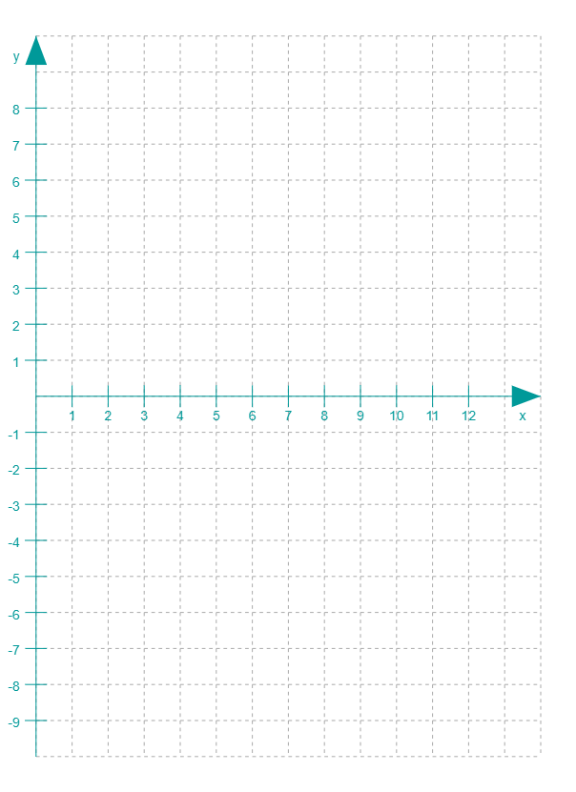

NEGATIVE

LERNERFAHRUNGEN

ZUKUNFT

POSITIVE

LERNERFAHRUNGEN